Фантазии нет предела!

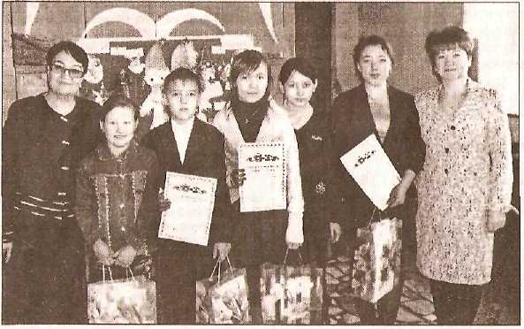
Как известно, в декабре прошлого года ООО «ЛУКОЙЛ-ПЕРМЬ» по инициативе и при содействии депутатов Законодательного Собрания Пермского края А.В. Лейфрида и Е.Г. Пятакова объявило конкурс «Новогодняя игрушка на елку».
На объявление откликнулись и приняли участие всего 286 человек. Среди участников воспитанники дошкольных учреждений, детских творческих объединений, школ района, родители и даже бабушки детей. Отрадно, что участвовали в конкурсе целые семьи, такие как семья Балтачевых, Куштановых из I Краснояра.
Участники показали богатую фантазию, творческое воображение, отличное владение техникой изготовления. Из каких только материалов не сделаны поделки! Это и природный материал: шишки, грибы, перья, ветки деревьев. Это и бросовый материал: ткань, пластиковые изделия, пуговицы, чулочки, носочки и т.п. Участники продемонстрировали умение лепить, шить, вязать, конструировать, рисовать и т.д.
В ходе конкурса были организованы выставки поделок. Их посетили около 650 человек. И общее мнение: как много талантливых и трудолюбивых у нас детей!
Большую активность проявили учащиеся и преподаватели Бардымской гимназии. БСШ № 2. учащиеся Березниковской школы из кружка «Золотошвейки», Сарашевекой, Шермейской, Константиновской, коррекционной школ, кружковцы из Дома творчества.
Первое место заняла Ильнара Балтачева- педагог дополнительного образования станции юных техников за поделку «Елка из гусиных перьев». Второе место - Алсу Балтыкова, ученица Сарашевской школы за игрушку «Домовенок» и Алина Ерасимова- ученица Березниковской школы за игрушку «Дед Мороз и Снегурочка». Третье место заняли Руслан Исламов - ученик Бардымской гимназии за игрушку «Тигренок» и Анна Варанкина - ученица Шермейской школы за игрушку «Золушка».
Особо нужно отметить игрушки, завоевавшие симпатии посетителей. Это «Клоуны-близнецы» - изделие учащихся 6-го класса (педагог Гаи-ля Кучукбаева), «Снеговик в красной шапочке» Ильзиры Игенбаевой - учительницы Куземьяровской школы, «Сумочка Деда Мороза» - жительницы д. Фсдорки Зимферы Юсуповой, «Веселый снеговик» Вадима Сулейманова - воспитанника ДОУ № 3. «Лорд и Леди» Элины Хасановой - ученицы Константиновской школы, «Баба-Яга» Фирюзы Уразовой - учительницы начальных классов БСШ № 2, «Зимняя поляна» - композиция ученицы коррекционной школы Миляушы Гильмановой.
Конкурс закончился, подведены итоги, вручены призы, остались радостные, восторженные впечатления от сделанного, увиденного.
Поздравляем наших призеров, выражаем искреннюю благодарность всем участникам конкурса.
Альфиза ГАБИТОВА,
руководитель общественной
приемной депутатов
Законодательного Собрания.

Рассвет № 10 (9458) от 3 февраля 2010 г.

